Муниципальное общеобразовательное учреждение
«Средняя общеобразовательная школа №2 г.Верхнеуральска»

Логопедический альбом:
Инновационная технология - ЛЭПБУК,
как средство развития речи детей.

Автор составитель:
учитель-логопед
высшей квалификационной категории
Мумбаева Е.Н.
Актуальность логопедического альбома
Проблема развития речи является одной из актуальных в настоящее
время, так как данные статистики свидетельствуют о постоянном увеличении количества детей, имеющих различные нарушения речи. Работая с такими детьми, мы нередко отмечаем отсутствие мотивации у детей, снижение познавательной активности. Дети не хотят заниматься тем, что им неинтересно. Поэтому важным условием повышения эффективности работы с детьми являются не расширение образовательных задач, а разработка новых педагогических технологий.
Своевременное овладение правильной речью имеет важное значение для формирования полноценной личности ребенка. Одним из новых подходов, идей, способов и средств обучения детей, является лэпбук, который и стал результатом моего поиска. Лэпбук представляет собой заламинированную папку формата А4, на страницах которой имеются различные кармашки с множеством разнообразных картинок с магнитами , с липучками, мини-книжками, карточками, где все разнообразные игры и необходимые материалы, объединены одной темой.
Данный логопедический альбом предназначен для индивидуальной работы с детьми старшего дошкольного возраста и младшего школьного возраста, имеющих нарушения в звукопроизношении звука [Р].
Логопедический альбом «Играем со звуком [Р]» адресован учителям логопедам, для индивидуальной работы с детьми и родителям для закрепления изучаемого детьми звука в домашних условиях.

Цель логопедического альбома - автоматизация звука [Р] и развитие лексико грамматической компетенции, через использование современной образовательной технологии «Лэпбук».
Лэпбук «Играем со звуком [Р]» позволит решить учителю-логопеду следующие задачи:
Образовательные:
- Учить детей выполнять комплекс артикуляционной гимнастики для выработки правильного произношения звука [Р].
- Научить правильно проговаривать звук [Р] изолированно, в слогах, в словах.
- Обучать чтению слогов с использованием буквы Р.
- Определять позицию звука [Р] в словах.
- Автоматизировать звук [Р] в предложениях, чистоговорках и стихах.
- Способствовать развитию лексико грамматического компонента речи.
- Развивать связную речь.
Коррекционно-развивающие :
- Развивать зрительное восприятие, память, внимание и мелкую моторику пальцев рук.
- Стимулировать познавательную активность, способствовать развитию коммуникативных навыков.
Воспитательные:
- Воспитывать усидчивость.
- Формировать самоконтроль за речью.
- Побуждать активность в получении новых знаний.
- Формировать положительную мотивацию в данных видах совместной деятельности взрослого и ребенка.

Все задания в Лэпбуке условно разделены на
7 основных блоков:
1 блок: Артикуляционный профиль и гимнастика для звука [Р];
2 блок: Профилактика дисграфии;
3 блок: Автоматизация звука [Р] изолированно, в слогах, в
словах;
4 блок: Звукослоговой анализ;
5 блок: Грамматический компонент речи;
6 блок: Автоматизация звука [Р] в предложениях и стихах;
7 блок: Кинезиологические упражнения.

1 блок: Артикуляционный профиль
и гимнастика для звука [Р].

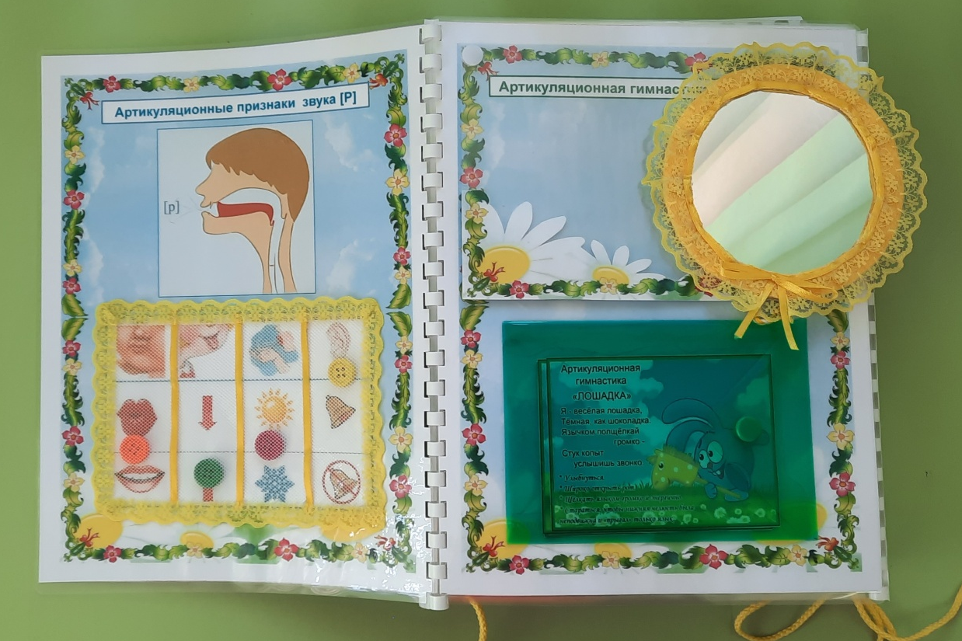

Артикуляционное признаки звука [Р].
(с помощью передвижных пуговиц)
Цель: познакомить детей с правильным положением органов артикуляции и признаками изучаемого звука.

Артикуляционная гимнастика
с цветными картинками.
Цель: развитие артикуляционной моторики, учить детей с использованием карточек самостоятельно выполнять артикуляционные упражнения.

2 блок: Профилактика дисграфии.

Сделай букву сам (на липучках).
Цель: развитие мелкой моторики, запоминание зрительного образа буквы.

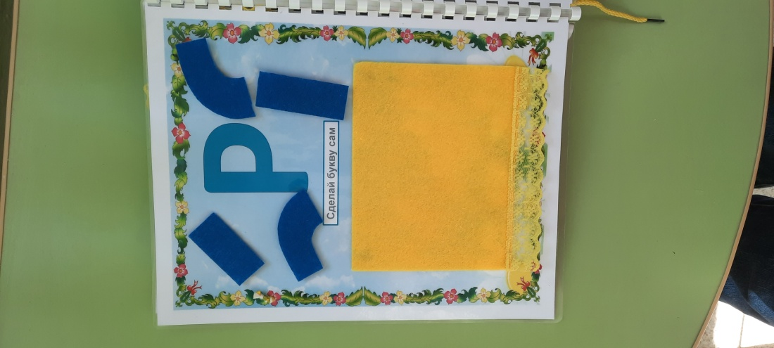
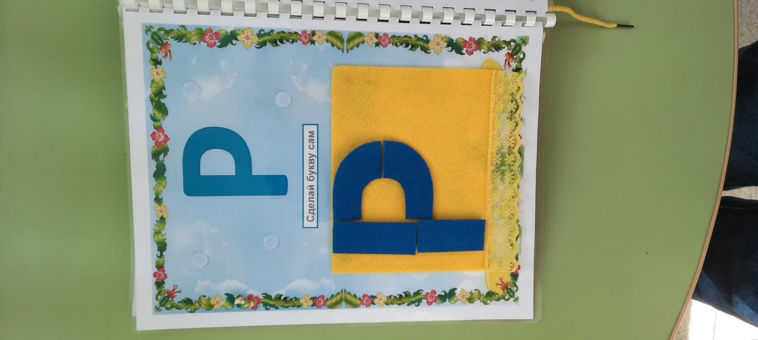

Найди правильную букву Р .
(пиши - стирай)
Цель: запоминание зрительного образа буквы, профилактика оптической дисграфии.
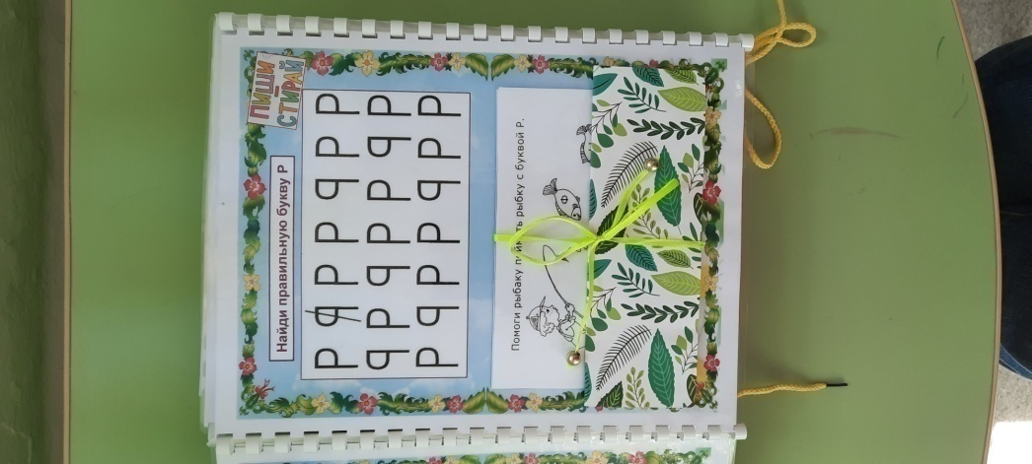
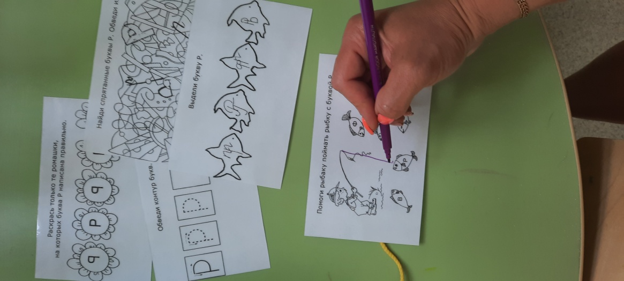

3 блок: Автоматизация звука [Р]
изолированно, в слогах, словах.
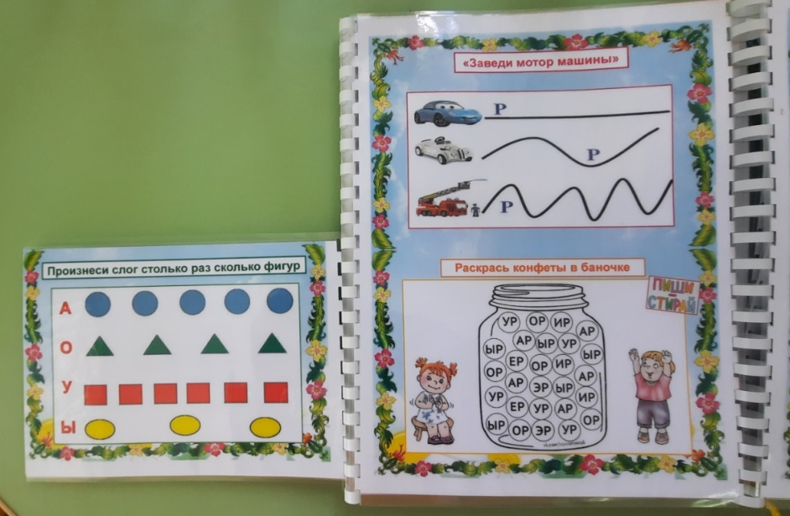

Заведи мотор машины.
Цель: автоматизация изолированного звука [Р].

Раскрась конфеты в баночке (пиши - стирай).
Цель: автоматизация звука [Р] в открытых слогах, повторение основных цветов, счёта (для детей дошкольного возраста), развитие навыка чтения (для не читающих детей).

Произнеси слог столько раз, сколько фигур.
Цель: автоматизация звука [Р] в закрытых/открытых слогах, повторение геометрических фигур, основных цветов, счёта (для детей дошкольного возраста).
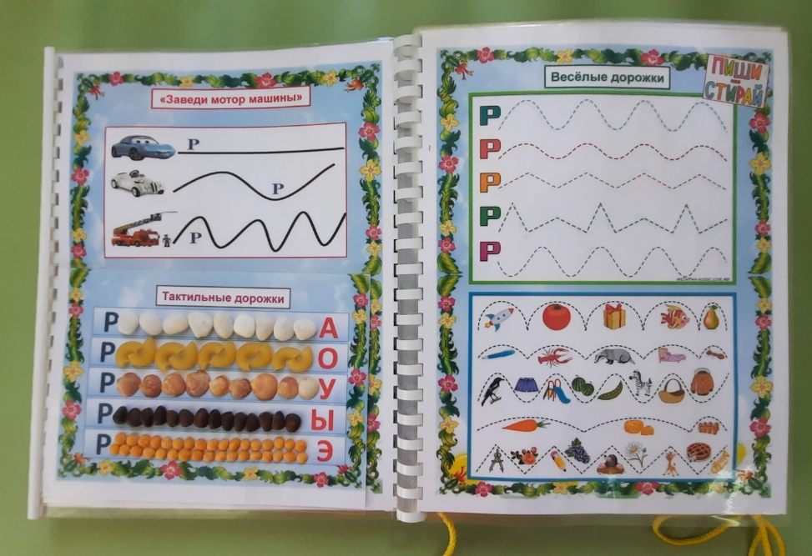

Что у вора в мешке? (на липучках)
Цель: автоматизация звука [Р] в словах, развитие мелкой моторики.
Усложнение: автоматизация звука [Р] в предложениях: «Что у воРа в мешке? У воРа в мешке – коРобка».
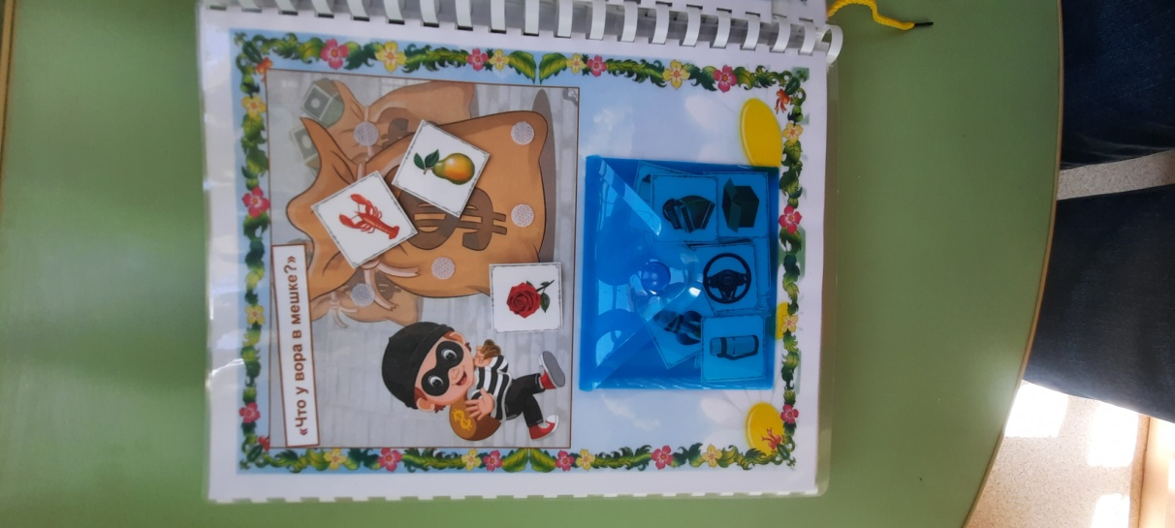

Собери картинки.
Цель: автоматизация звука [Р] в словах, развитие мелкой моторики и зрительного восприятия.

Ходилка с загадками
Цель: автоматизация звука [Р] в словах, повторение счёта (для детей дошкольного возраста), расширение словарного запаса.

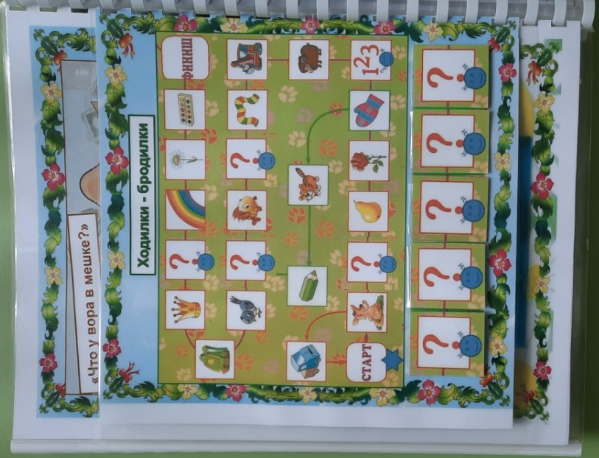

Рыбалка (с магнитами).
Цель: автоматизация звука [Р] в словах, развитие мелкой моторики и зрительного восприятия.
Усложнение: автоматизация звука [Р] в предложениях: «Что поймала МуРка на Рыбалке? МуРка на Рыбалке поймала Рыбку с гРушей».

4 блок: Звукослоговой анализ.

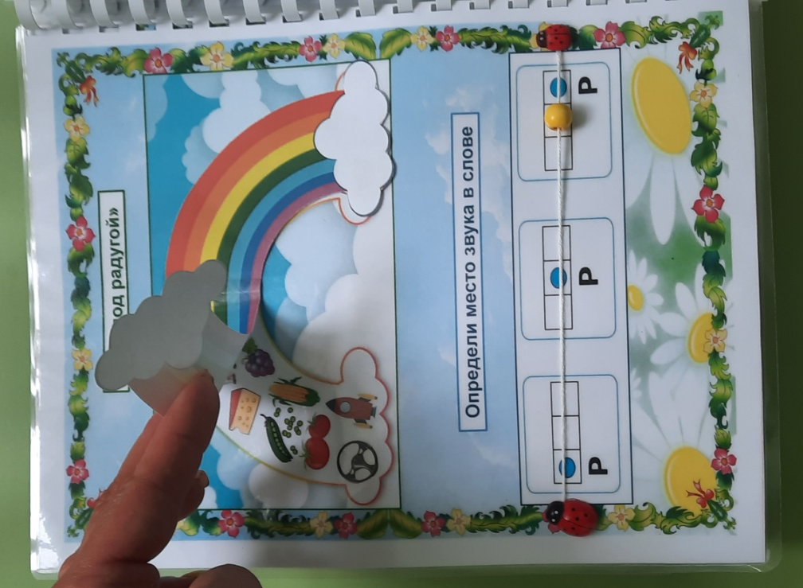

Дыхательная гимнастика «Радуга».
Цель: развитие плавной, сильной, целенаправленной воздушной струи, развитие зрительной памяти, автоматизация звука [Р] в словах.

Определи место звука [Р] в словах.
Цель: развитие звукового анализа слов, автоматизация звука [Р] в словах.

Распредели животных по вагончикам (пиши - стирай).
Цель: развитие слогового анализа слов, автоматизация звука [Р] в словах, работа над ритмической стороной речи.
Расшифруй слово (пиши - стирай).
Цель: развитие зрительного восприятия, профилактика дисграфии, развитие навыка письма и чтения (для не читающих детей), автоматизация звука [Р] слогах.
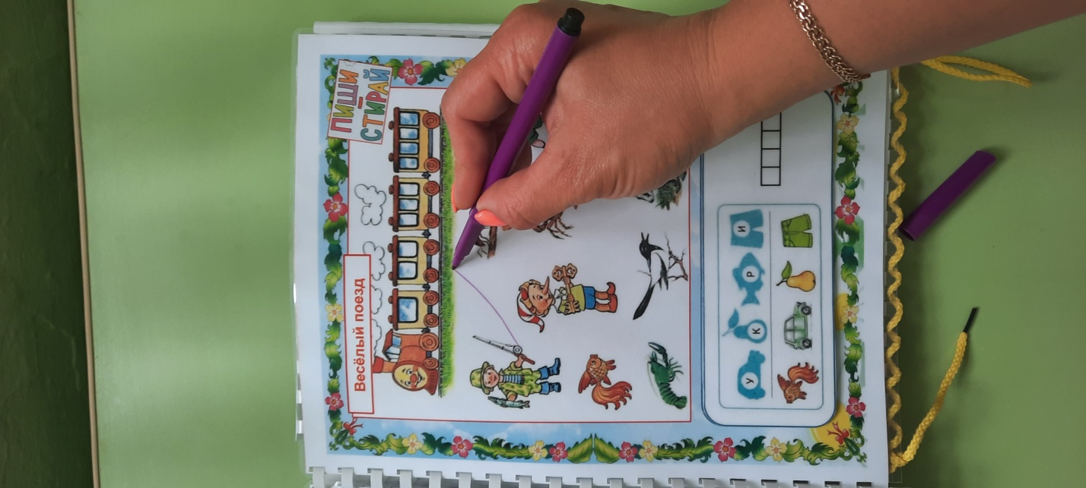
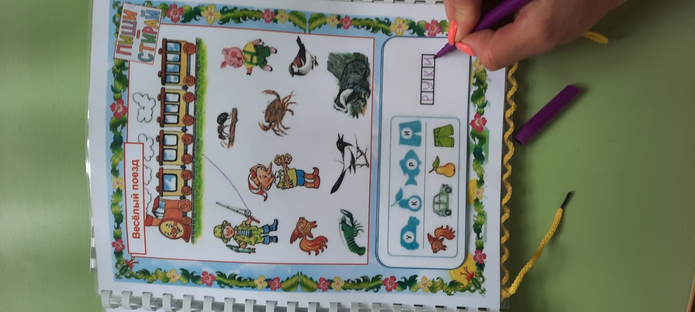

5 блок: Грамматический компонент речи.

Один – много.
Цель: развитие зрительной внимания, автоматизация звука [Р] в словах, учить употреблять существительные в форме ед. и мн. числа Им. и Р.п.

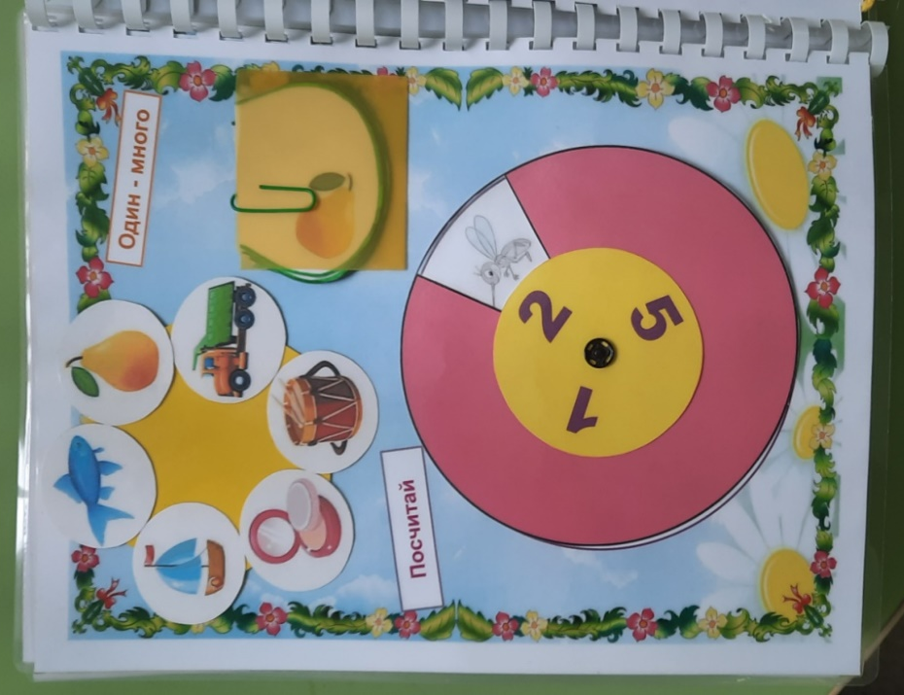

Посчитай.
Цель: автоматизация звука [Р] в словосочетаниях, учить согласовывать числительные с существительными.
А что в фигуре?
Цель: автоматизация звука [Р] в предложениях, повторение геометрических фигур и цветов, учить классифицировать предметы.
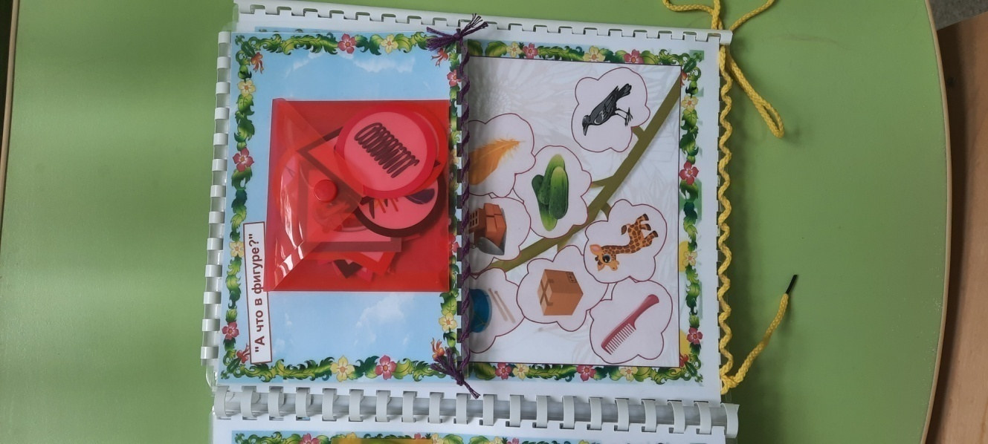

Орхидея.
Цель: развитие зрительного восприятия, автоматизация звука [Р] в словосочетаниях, учить согласовывать прилагательные с существительными.
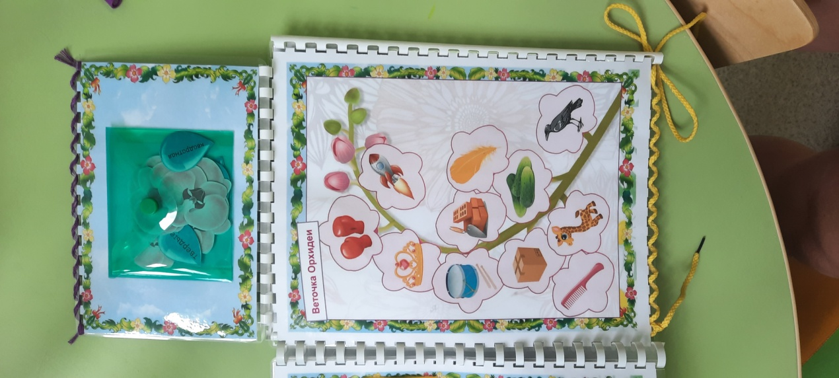
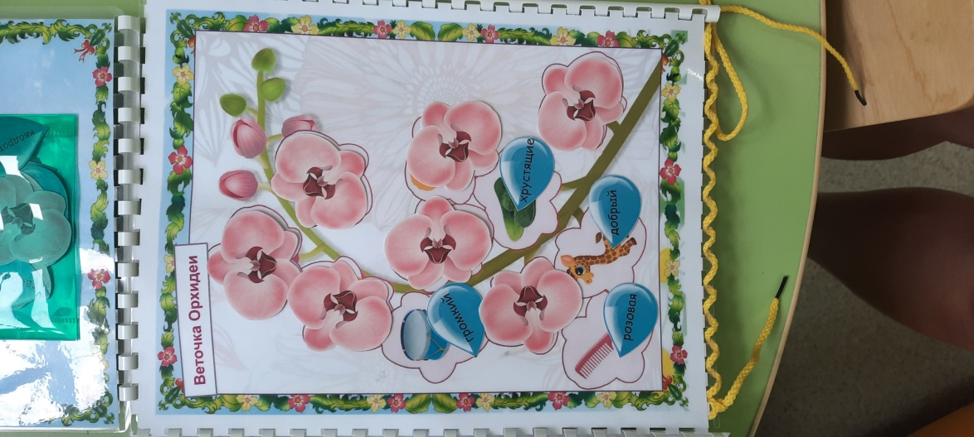

Спрячь картинку в баночку по цвету.
Цель: развитие зрительного восприятия и внимания, автоматизация звука [Р] в словосочетаниях, повторение цветов, классификация предметов.

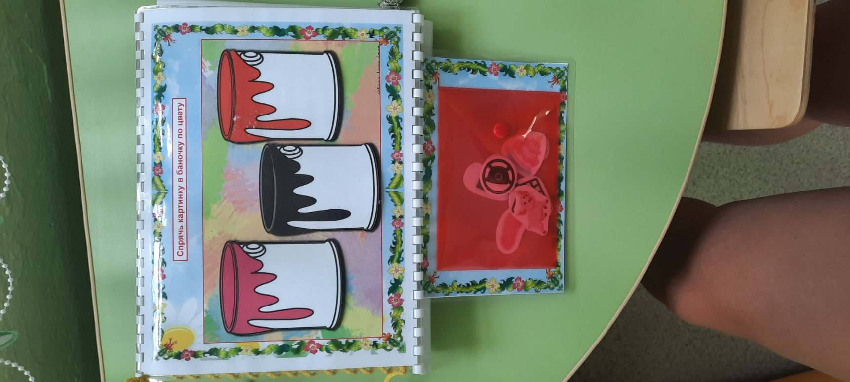

6 блок: Автоматизация звука [Р]
в предложениях и стихах.

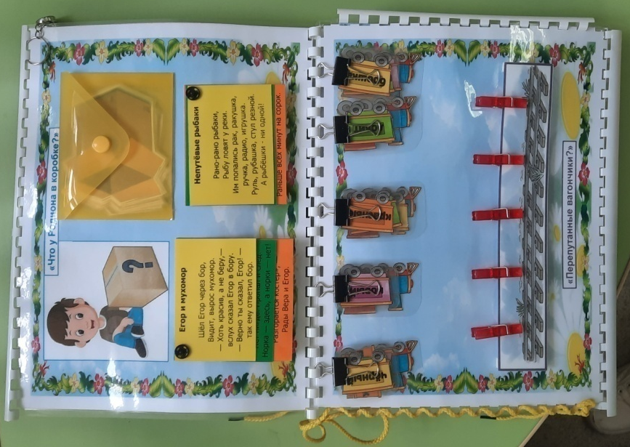

Что у Ромы в коробке? (с фонариком)
Цель: развитие зрительного восприятия, автоматизация звука [Р] в предложениях, вызывание положительного эмоционального состояния.

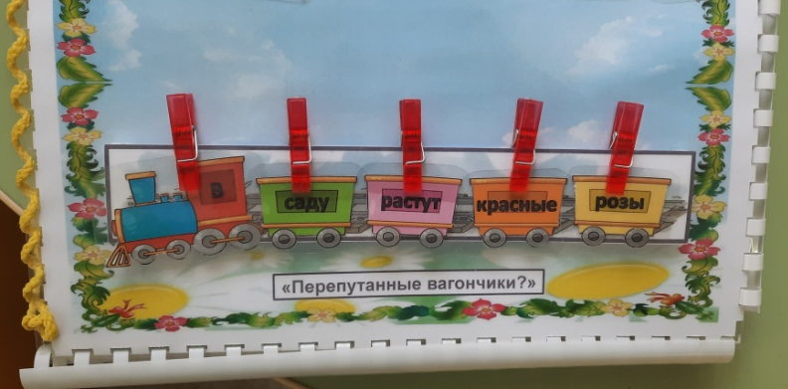
Перепутанные вагончики.
Цель: развитие зрительного восприятия, автоматизация звука [Р] в предложениях, профилактика дисграфии.

7 блок: Кинезиологические упражнения.

Цель кинезиологических упражнений: развитие зрительного внимания, межполушарных связей, автоматизация звука [Р] в словах, словосочетаниях и чистоговорках, развитие мелкой моторики рук.

Спасибо за внимание.

Октябрь, 2022г.

